

**Colegio de Estudios Científicos**

**y Tecnológicos del Estado de Puebla**

**CLAVE: 21ETC0014W**

**CICLO ESCOLAR**

**2020-2021**

**M1S3(-1)**

**MATERIA**

**MANUAL DE USUARIO: SISTEMA DE VENTA DE PRODUCTOS AGRÍCOLAS**

**PROYECTO**

**PROGRAMACIÓN**

**CARRERA**

**PROG2A-PROG2B**

**DANTE CASTELÁN CARPINTEYRO**

**INTEGRANTE AUTOR DE DOCUMENTO**

***Elaborado en:* Cuautilulco, Zacatlán, Puebla.**

**Sistema de venta de productos agrónomos**

**Introducción**

El sistema de venta de productos agrónomos fue creado con el fin de aplicar nuestros conocimientos de programación en la solución de problemas reales que requieren del uso de nuevas tecnologías como lo es esta rama de la informática. En vista de ello, presentamos como proyecto final un programa que arregla esto.

**¿Cómo iniciar?**

Para usar el programa existen dos opciones muy similares:

* 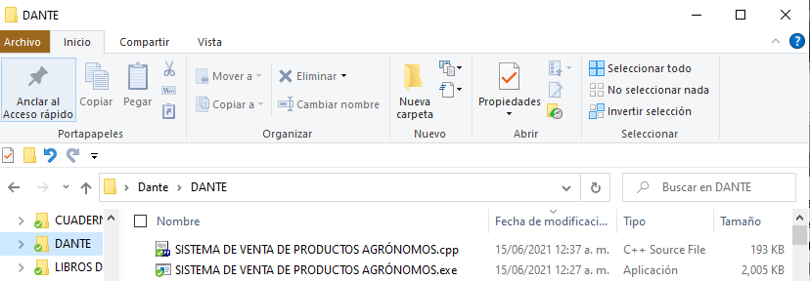Abrir el Explorador de archivos en la carpeta donde se encuentre el programa en extensión *.exe*, y abrirlo. Se abrirá una consola de MS-DOS y será posible usar el programa. Debe escribirse un “*1*” para decir que se quiere iniciar.
* 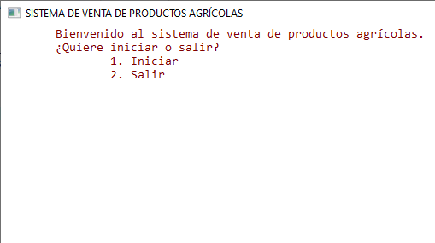Abrir el Explorador de archivos en la carpeta donde se encuentre el programa en extensión *.cpp*, y abrirlo. Posteriormente, se presiona la tecla *F11*, para hacer una compilación inicial y abrir una consola de MS-DOS y será posible usar el programa. Debe escribirse un “*1*” para decir que se quiere iniciar.

**Vender productos**

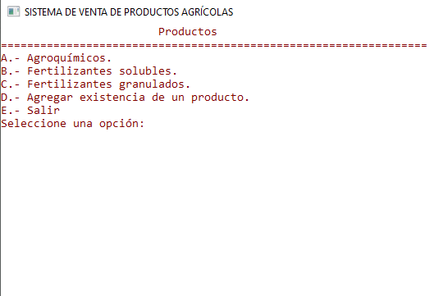Tras abrir la consola e iniciar la ejecución, se presentará un menú de opciones para que el usuario elija una categoría para buscar un determinado producto.

Las categorías de venta disponibles son:

* Agroquímicos:
  + 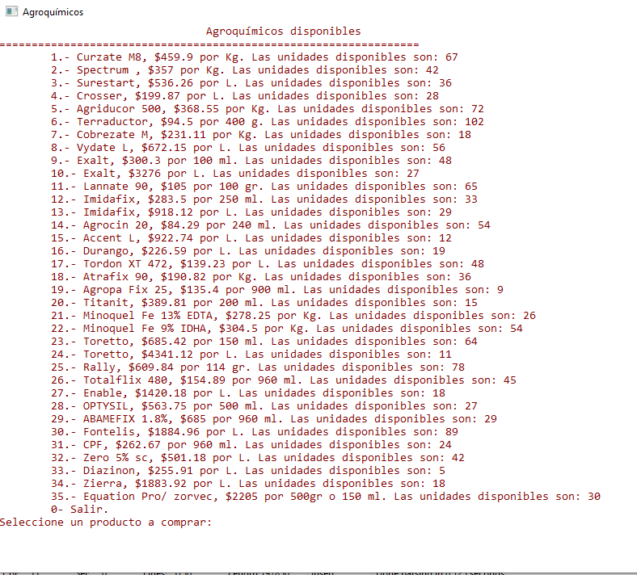Se muestra un menú con los productos agroquímicos, para seleccionar un producto y añadirlo, insertando una opción en letra mayúscula.
* Fertilizantes solubles:
  + 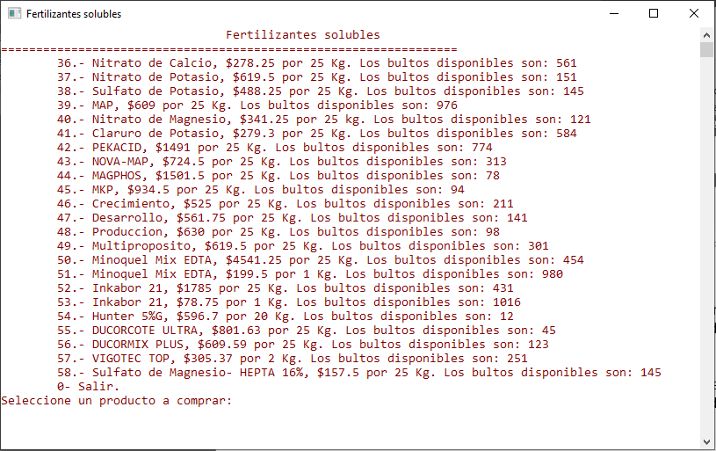Se muestra un menú con los fertilizantes solubles, para seleccionar un producto y añadirlo, insertando una opción en letra mayúscula.
* Fertilizantes granulados:
  + 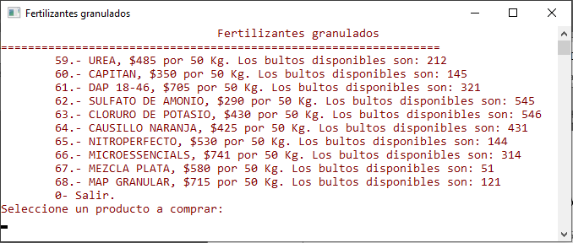Se muestra un menú con los fertilizantes granulados, para seleccionar un producto y añadirlo, insertando una opción en letra mayúscula.

**Comprar productos**

Tras abrir la consola e iniciar, y seleccionar una categoría cualquiera de productos, el proceso de compra es el mismo en todas, considerando que las opciones “*A*”, “*B*”, y “*C*”, son de categorías de productos. Los siguientes son los pasos para comprar productos:

* 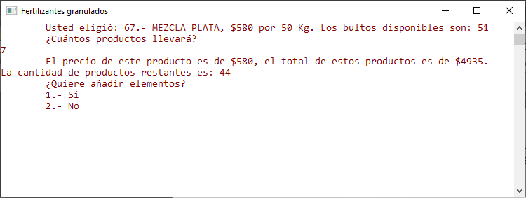Iniciar la ejecución del programa en C++.
* Seleccionar una categoría.
* Elegir un producto.
* Seleccionar la cantidad deseada de productos y elegir si se quiere añadir más productos o pasar al cobro inmediatamente:
  + 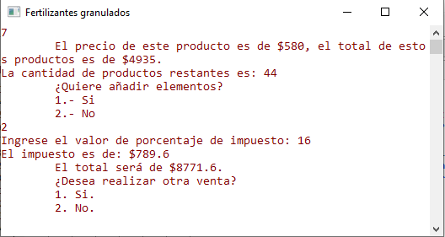Si se selecciona añadir más elementos se repite el proceso anterior hasta no querer añadir nada más.
  + Si se quiere pasar al cobro, de escribe la opción para “*No*” y se ingresa el porcentaje de impuesto, para realizar todo el proceso de cobro y cálculos finales con impuestos incluidos. Además, se introduce una opción para decidir si se quiere realizar otra venta o terminar inmediatamente con la ejecución del programa, creando posibilidades de repetición y guardado de los datos, o de cerrar el programa y regresar a lo preestablecido.

**Añadir existencia**

Las existencias de los productos no son infinitas, y, por lo tanto, se van reduciendo conforme se venden los artículos. Se sabe que en una tienda constantemente se reponen los productos, por lo que llega nueva mercancía que hay que inventariar. De esta manera, podemos añadir cantidad de productos y actualizar de la siguiente forma:

* 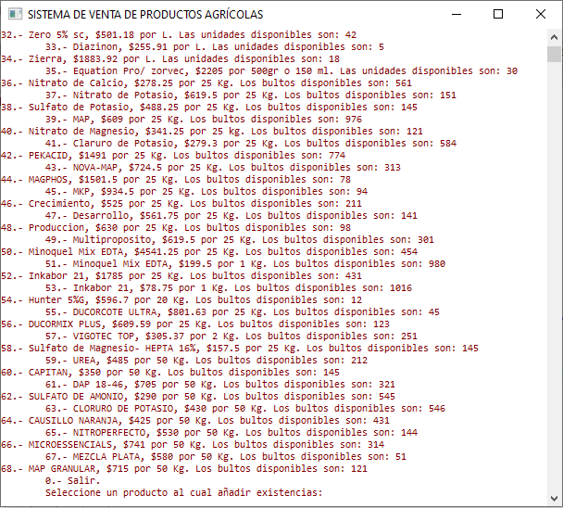Iniciar la ejecución del programa en C++.
* Seleccionar la opción "D.- Agregar existencia de un producto.", introduciendo una “*D*” mayúscula.
* Se introduce el número del producto al cual se le quieren agregar unidades.
* Se indica la cantidad a sumar a la existencia actual.
* Listo, se ha actualizado esa existencia, y, a continuación, se regresará al menú principal.

**Abandonar el programa.**

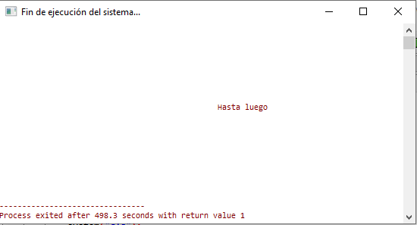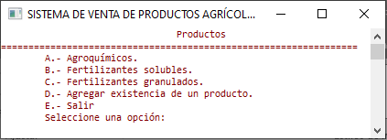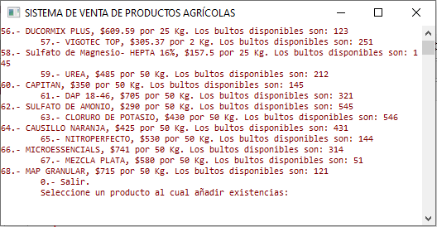Abandonar el programa es prácticamente lo más sencillo que se puede hacer; basta con estar dentro de los menús del programa para notarlo. Es cierto que esta función no está disponible en todo momento, sin embargo, está presente en los menús de selección de productos, por lo que sólo hay que teclear la opción que le corresponda en la lista, que es “*E*” en el menú principal, y “*0*” en los demás menús. Tan sólo se introduzca, un mensaje le hará notar que está abandonando el programa.

**Aviso de autorización de difusión y publicación de contenido**

Como orgulloso estudiante del CECyTE Plantel Chignahuapan, y Jefe de Grupo del PROG2A, me veo en la necesidad constante de apoyar al resto del alumnado.

Es por eso que todos los trabajos que contienen esta sección están autorizados para ser difundidos de manera pública y gratuita con fines educativos, y de demostración de los contenidos aplicados, de considerarse un buen trabajo por el (la) docente evaluador(a). Es así, como permito que llegue a manos de todas las personas interesadas en aprender, analizar, modificar o corregir este trabajo, mientras sea debidamente citado y notificado para fines de conteo de resultados de esta estrategia pública.

En lo personal, estoy dispuesto a donar esta actividad, mientras no se lucre con ella, cosa que sólo *Führer Industries* puede realizar, de acuerdo con intereses y acciones convenientes, teniendo como autor de las obras y contenido Dante Castelán Carpinteyro.

Es obvio que, si este trabajo fuera entregado por otra persona sin citarme, comete plagio, y, a pesar de autorizar la publicación y difusión, el objetivo es apoyar, no regalar.

|  |
| --- |
|  |

Atte. Dante Castelán Carpinteyro, Jefe de Grupo del PROG2A.